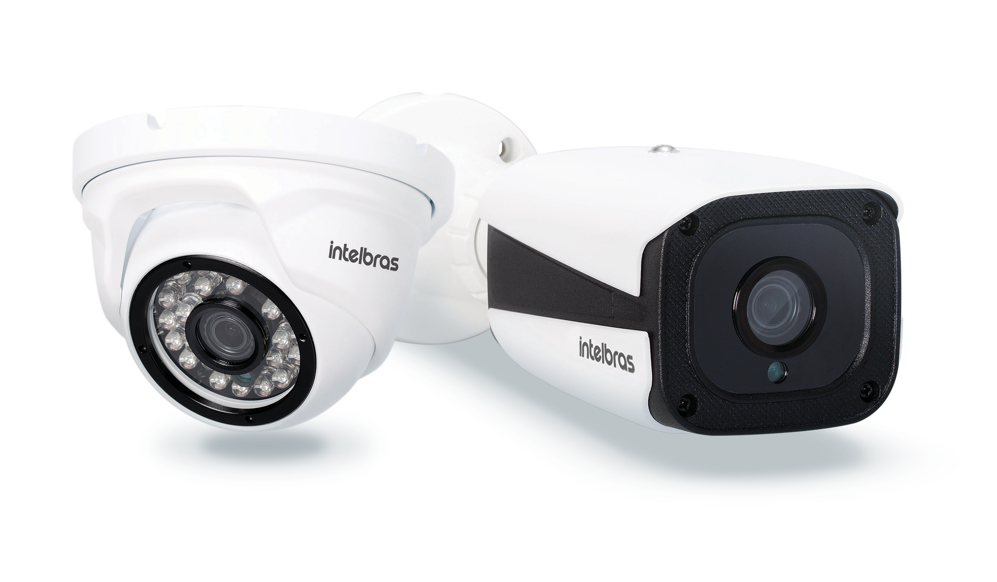

Segurança

Câmeras IP

# VIP 1120 B

VIP 1120 D

As câmeras pertencentes à série 1000 possuem resolução de 720p e alta definição de imagens, para sistemas de monitoramento e vigilância por vídeo IP. Podem ser usadas com os sistemas de CFTV IP, para um sistema de monitoramento seguro, estável e integrado.

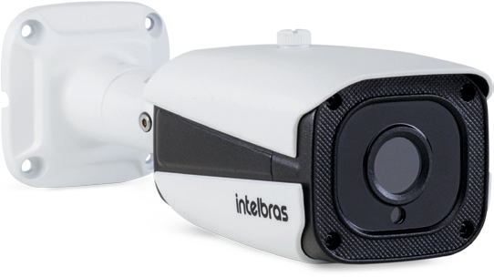

A

P

L

O gerenciamento delas pode ser feito através de interface web de forma rápida e fácil.

|  |  |  |
| --- | --- | --- |
| L | A | P |
| 63,15 mm | 57,58 mm | 201,85 mm |

## Características



**368 g**

» Resolução de 1 megapixel.

» IR ativo de 20 metros.

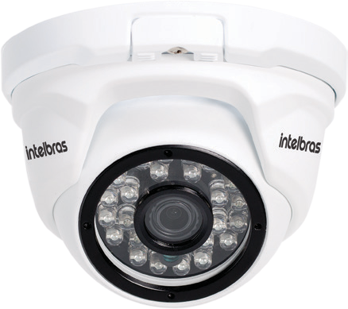

A

Ø

» Compatível com Intelbras Cloud.

» Fácil de instalar e configurar.

» Baixo custo com manutenção e infraestrutura.

55 mm

106,3 mm

Ø

A



**240 g**

|  |  |  |  |
| --- | --- | --- | --- |
| **Especificações técnicas** |  | | |
|  |  |  |  |
| **Modelo**  **Geral** | **VIP 1120 B** |  | **VIP 1120 D** |
| Sistema operacional |  | Linux® embarcado |  |
| Interface do usuário |  | Web, SIM Plus, Intelbras iSIC, NVR |  |
| Sensor de imagem |  | ¼” 1.0 megapixel Progressive Scan CMOS sensor |  |
| Iluminação mínima 0,1 lux IR ativo desligado  0 lux IR ativo ligado | | | |

Compensação de luz de fundo BLC/WDR

Perfil Dia & Noite Automático/Manual

Modos de vídeo Automático (ICR) / Colorido / Preto & Branco

**Lentes**

Sim

Detecção de movimento

Distância focal 3,6 mm 3,6/2,8 mm¹

Controle do foco Manual

Ângulo de visão H: 56,82° V: 35,07° H: 80,36° V: 45,66° ²

**Vídeo**

Fixa

Tipos de lente

Compressão de vídeo H.264

720p (1280 × 720) / 16:9

D1(720 × 480)

CIF(352 × 288)

QCIF(176 × 144)

Resolução de imagem / Proporção de tela

Foto Sim

Formato do vídeo NTSC

Taxa de bit 7 kbps a 2626 kbps

Taxa de frames s/ Stream Extra 1 a 25 FPS

Taxa de frames c/ Stream Extra 1 a 24 FPS

**Rede**

Interface RJ45 (10/100 BASE-T)

Protocolos e serviços suportados TCP/IP, IPv4, DHCP, DNS, RTSP, Filtro IP, DDNS, SMTP, TLS, FTP, NTP

Onvif Sim

Serviços DDNS NO-IP®, DynDNS® e Intelbras DDNS®

Operação remota Monitoramento, configuração total do sistema, informações sobre registros da câmera, atualização de firmware

Configuração de nível de acesso Acesso a múltiplos usuários (máximo 5) com proteção por senha

Navegador Internet Explorer®

iPhone®, iPad®, AndroidTM, Windows® Phone – software iSIC Intelbras (a compatibilidade entre iSIC e smartphones depende somente da versão do iSIC, e não da câmera).

Smartphone

Aplicações e monitoramento Interface web, Intelbras SIM, SIM Plus, Intelbras IP Utility

**Características ambientais**

|  |  |  |
| --- | --- | --- |
| Distância IR ativo | 20 m |  |
| Alimentação | 12 Vdc (não acompanha fonte de alimentação) |  |
| Nível de proteção | IP66 |  |
| Consumo de energia | 4,7 W 400 mA |  |
| Temperatura de operação | -10 °C ~ 50 °C |  |
| Umidade relativa | <90% |  |
| Dimensões (L × A × P) (ø × A) | 63,15 × 57,85 × 201,85 mm | 106,3 × 55 mm |
| Peso | 368 g | 240 g |

*¹ As especificações da câmera VIP 1120 D com lente de 2.8 mm estão identificadas na etiqueta da embalagem. Indicamos conferi-las antes de adquirir o produto. ² Lente 2,8mm.*

## Fotos dos produtos

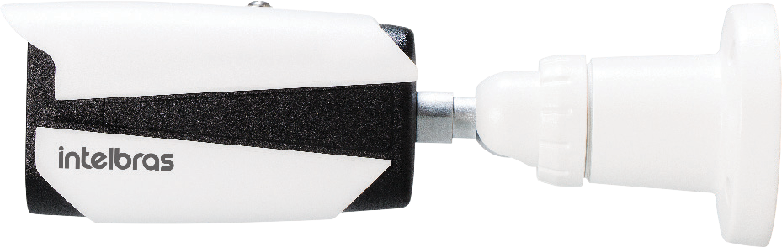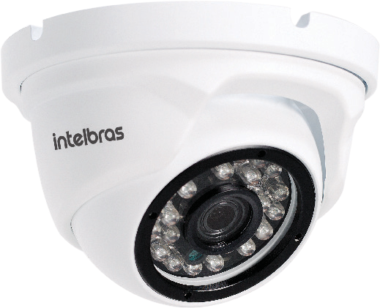



VIP 1120 B

VIP 1120 D

Câmeras IP

*Imagens ilustrativas*